

Antonio Memoli Fabrizio Pecoraro

Marco Feoli Ivan Rizzo

Domenico Liguori Francesco Randillo

RAD Requirement Analysis Document

Dashboard Dipartimento Informatica

|  |  |  |  |
| --- | --- | --- | --- |
| Data | Versione | Cambiamenti | Autori |
| 5/11/2015 | Draft 0.1 | Strutturazione documento e informazioni iniziali derivanti da un primo incontro col cliente | Tutti |
| 9/11/2015 | Draft 0.2 | Ampliamento conoscenze e informazioni su nuove definizioni | Tutti |
| 11/11/2015 | Draft 0.3 | Gestione dei requisiti funzionali e ampliamento di essi. Aggiunta di scenari e loro revisione. | Tutti |
| 12/11/2015 | Draft 0.4 | Ulteriore revisione dei requisiti con modifiche sostanziali ai requisiti funzionali e scenari relative del progetto con aggiunta di mock-up e ulteriori scenari | Tutti |
| 13/11/2015 | Draft 0.5 | Revisione dell’intero documento e correzione formattazione | Marco Feoli |
| 17/11/2015 | Draft 0.6 | Revisione degli scenari | Ivan Rizzo  Marco Feoli  Fabrizio Pecoraro |
| 18/11/2015 | Draft 0.7 | Revisione Mock-up | Antonio Memoli  Marco Feoli  Francesco Randillo |
| 19/11/2015 | 1.0 | Use Case | Tutti |
| 25/11/2015 | 1.9 | Class diagram e sequence diagram | Tutti |
| 26/11/2015 | 2.0 | Controllo qualità | Fabrizio Pecoraro |
| 13/01/2016 | 3.0 | Revisione | Tutti |

Sommario

1. 1. Introduzione 4

1.1 Scopo del sistema

1.2 Ambito del sistema

1.3 Obiettivi e criteri di successo del sistema

1.4 Definizioni, acronimi e abbreviazioni

1.5 Riferimenti

1.6 Panoramica

1. 2. Sistema corrente 10
2. 3. Sistema proposto 11

3.1 Panoramica

3.2 Requisiti funzionali

3.3 Requisiti non funzionali

3.4 Modello di sistema

# 1. Introduzione

## 1.1 Scopo del sistema

Il sistema che si vuole realizzare ha come scopo il monitoraggio dei dati relativi ai parametri di valutazione ANVUR che valuta e classifica gli atenei e i singoli dipartimenti in funzione di una lista di indicatori. Dopo aver stilato la classifica, gli atenei (o i dipartimenti) che hanno guadagnato le posizioni migliori ottengono dei fondi direttamente proporzionali alla posizione occupata.   
Al momento non esiste un sistema che automatizza il calcolo degli indicatori per i dipartimenti dell’Università di Salerno e il monitoraggio deve essere effettuato manualmente consultando fogli Excel in cui sono riportati i dati degli studenti dei diversi dipartimenti in formato tabellare.   
Il nostro obiettivo è di realizzare un sistema che permetta il semplice calcolo o la visualizzazione grafica degli indicatori ANVUR. Il sistema progettato è una vera è propria Dashboard a cui il presidente di area didattica di ogni dipartimento ha accesso e offre all’utente una lista di indicatori con cui può interagire. Inoltre il sistema deve consentire il confronto tra indicatori diversi o il confronto di uno o più indicatori nel tempo in modo da accrescere le informazioni date dal singolo.   
Una valutazione preventiva dei valori calcolati dall’ANVUR potrebbe permettere l’intervento mediante contromisure correttive al fine di migliorare la posizione in cui la nostra università si andrà a classificare.

Al fine di migliorare il monitoraggio dell’andamento di ogni dipartimento potrebbe essere interesse del presidente dell’aria didattica monitorare altri indici da lui definiti o indicatori non direttamente connessi a quelli ANVUR.

## 1.2 Ambito del sistema

Il sistema sarà sviluppato per un qualsiasi dipartimento, in quanto nessuna caratteristica del sistema è strettamente connessa al dipartimento che ne fa utilizzo, né all’ateneo. Il sistema farà riferimento ai dati che vengono inseriti nel sistema in fase di utilizzo.   
A ogni modo inizialmente il sistema lavorerà sui dati del dipartimento di informatica, da cui il nome del sistema stesso.   
Il nome scelto è Dashboard Dipartimento Informatica: Dashboard sottolinea la natura del sistema e Dipartimento Informatica fa riferimento al dipartimento per cui il sistema è stato pensato.   
Dunque il presidente di area didattica del dipartimento di informatica accederà alla Dashboard (in locale, per motivi di sicurezza) e avrà accesso ai dati del suo dipartimento per effettuare valutazioni sugli indicatori ANVUR.

Per quanto riguarda gli indicatori da lui definiti, è interesse del presidente di area didattica di informatica valutare:

* ***la coda:*** dato un esame, definiamo coda la quantità di studenti che hanno quell’esame nel loro piano di studio ma non lo hanno ancora superato.
* dato un esame, si vuole calcolare il numero di persone che hanno superato l’esame, previsto nel loro piano di studio,/ persone che lo dovevano sostenere
* dato un esame, si vuole calcolare il numero di persone che hanno superato l’esame previsto nel loro piano di studio/ persone che lo dovevano sostenere raggruppate in funzione della classe a cui afferiscono

1.3 Obiettivi e criteri di successo del sistemaL'obiettivo del progetto è la creazione di una Dashboard per l'organizzazione e la presentazione di una visualizzazione grafica delle informazioni. L’interazione dell’utente col sistema deve essere intuitiva e di comprensione immediata.Nel nostro caso la Dashboard Dipartimento Informatica dovrebbe essere uno strumento agevole per la visualizzazione e il monitoraggio degli indicatori individuati dall’ANVUR, ente pubblico attraverso cui le università vengono valutate e classificate e di indicatori di interesse del presidente di area didattica del dipartimento che sta usando il sistema.Questo strumento potrebbe aiutare a intervenire in tempo per migliorare il prestigio dell’università e ottenere una buona posizione nelle classifiche nazionali.L'obiettivo principale, relativo al prodotto, è che la Dashboard Dipartimento Informatica dovrebbe rendere il monitoraggio agevole e ottimizzare i tempi necessari per la valutazione e la stima degli indicatori di valutazione. Gli approcci da prendere relativi all'argomento possono essere diversi:

* offrire uno strumento per visualizzare la misura relativa a un singolo indicatore, cioè il valore puntuale dell’indicatore stesso,
* offrire uno strumento di visualizzazione mediante grafici di vario tipo degli indicatori,
* offrire uno strumento per confrontare i valori di uno o più indicatori in funzione del tempo,
* offrire una interfaccia mediante cui i dati vengano aggiornati mediante richiesta esplicita dell’utente,
* offrire uno strumento che permetta di effettuare la valutazione degli indicatori in funzione dei dati della triennale o della magistrale.

## 1.4 Definizioni, acronimi e abbreviazioni

**DDI**: Dashboard Dipartimento Informatica.

**RAD**: Requirements Analysis Document.

**COORTE**: Anno accademico.

**SDD**: System Design Document.

**ODD**: Object Design Document.

**DB**: Database.

**A.A.**: Anno Accademico.

**CdS**: Corso di Studio.

**UNISA**: Università degli Studi di Salerno.

**DASHBOARD**: Piattaforma informatica interattiva, che consente l’uso di strumenti facilmente accessibili.

**INDICATORE**: Indice di valutazione attraverso cui le università vengono classificate e valutate.

**DRAG AND DROP**: Tecnica di selezione di un oggetto e associazione dello stesso a un’altra posizione. Questa tecnica consiste nel trascinare un oggetto da un punto ad un altro dell’interfaccia dell’utente.

**WORK-SPACE**: Area di lavoro, suddivisa in work-area.

**WORK-AREA**: Porzione di spazio dedicata ad una specifica funzionalità all’interno del software.

**ANVUR**: Agenzia Nazionale di Valutazione del Sistema Universitario e della Ricerca

**SCHEDA CORSO**: Strumento utilizzato dall’ANVUR in cui vengono riportati i risultati derivanti dalla raccolta ed analisi dei dati relativi ad un corso di studio all’interno di un ateneo.

**NAV-BAR:** Barra che mostra la lista degli indicatori disponibili.

**GRAPHIC-WORK-AREA:** Area dedicata alla visualizzazione e gestione del singolo grafico.  
**MODALITÀ DASHBOARD**: Può essere triennale o magistrale e indica che, in base alla modalità attiva, i dati su cui gli indicatori vengono valutati sono relativi al corso di laurea di I o II livello.

**Esempio scheda di corso:**

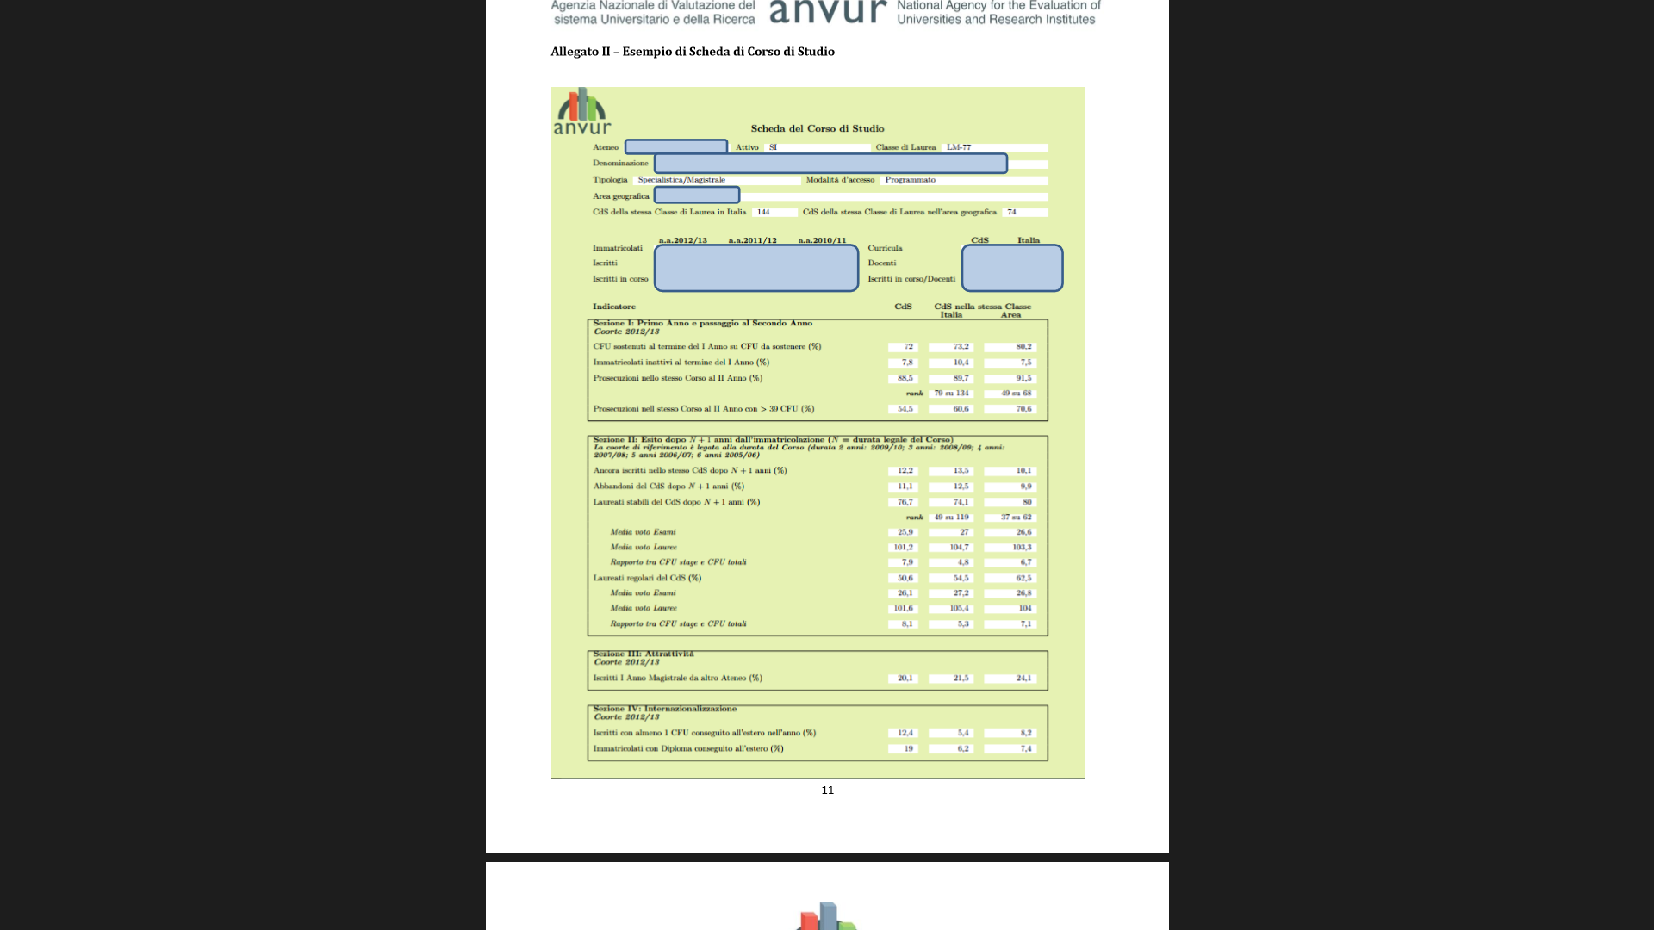

**Definizione indicatori corsi di studio:**

Nei CdS degli atenei tradizionali, per ciascuno degli indicatori descritti viene riportato il valore relativo al singolo CdS considerato, il valore di tutti i CdS della stessa classe di Laurea e, solo per le lauree triennali, della stessa tipologia di accesso (libero o programmato), sia a livello nazionale che a livello di area geografica cui si colloca il CdS.

In alcuni casi la mancanza di dati completi e affidabili ha reso impossibile per il momento il calcolo dell’indicatore, anche se in futuro la base informativa potrà essere opportunamente ampliata.

**Sezione 1. Primo anno di corso**

- CFU conseguiti su CFU da conseguire

- Inattività (<20% CFU sostenuti)

**Sezione 2. Passaggio al II anno**

- Prosecuzioni nel sistema universitario

- Prosecuzioni stabili

- Prosecuzioni stabili con >39 CFU conseguiti al I anno

**Sezione 3. Esito dopo N e N+1 anni dall’immatricolazione**

- Abbandoni del sistema universitario

- Laureati stabili

- Laureati stabili regolari (N anni)

**Sezione 4. Attrattività**

- Iscritti al I anno in una Laurea Magistrale con titolo triennale conseguito in altro Ateneo

**Sezione 5. Internazionalizzazione**

- Studenti con CFU conseguiti all’estero

- Immatricolati con diploma conseguito all’estero

**Struttura della Scheda di Corsi di Studio**

La Scheda di Corso di Studio è divisa in due parti. Nella prima parte vengono riportate le informazioni di tipo anagrafico relative al Corso (Ateneo, Classe di Corso, Nome del Corso, ecc…) e il numero di Corsi delle stessa Classe di Laurea a livello nazionale e di ripartizione geografica (Nord, Centro, Mezzogiorno). Seguono poi informazioni sugli studenti immatricolati, iscritti e iscritti in corso negli ultimi tre anni accademici e informazioni sul numero di curricolo, di docenti e il rapporto iscritti in corso/docenti (confrontati con la media nazionale dei Corsi della stessa Classe di Laurea). Nella seconda parte della scheda vengono riportati gli indicatori riferiti ai percorsi di studio, all’attrattività e all’internazionalizzazione, organizzati in 5 sezioni come descritto qui di seguito:

***Sezione I e II***: PRIMO ANNO E PASSAGGIO AL SECONDO ANNO

I primi due indicatori fanno riferimento alla coorte di immatricolati nell’a.a. corrente e alla “produttività” (in termini di CFU conseguiti) nel corso del primo anno di studi, misurata dalla percentuale di CFU sostenuti rispetto a quelli da sostenere e dalla percentuale di studenti inattivi (con < 20% CFU); il terzo e il quarto indicatore fanno riferimento alla coorte di immatricolati nell’a.a. precedente e al passaggio tra il primo e il secondo anno, misurando rispettivamente la percentuale di prosecuzioni nello stesso CdS e la percentuale di prosecuzioni con almeno 40 CFU conseguiti durante l’anno accademico.

***Sezione III***: ESITO DOPO N ANNI DALL’IMMATRICOLAZIONE (N=DURATA LEGALE DEL CORSO)

Per gli indicatori di questa sezione si è scelto di analizzare i percorsi degli studenti in modo longitudinale e considerando gli esiti alla fine dell’a.a. corrente (laureati, abbandoni, ancora iscritti), osservando le coorti di immatricolati che hanno concluso da due anni la durata legale del corso. In questo modo la coorte di riferimento è legata alla durata del Corso (2 anni; 3 anni; 4 anni; 5 anni; 6 anni). I primi tre indicatori fanno riferimento all’esito dei percorsi degli immatricolati osservati ad un anno oltre la durata legale del CdS (tre anni per i corsi biennali, quattro per quelli triennali, ecc…) e misurano le percentuali di studenti ancora iscritti a quel corso, che hanno abbandonato quel corso e che si sono laureati in quel corso. Per questi ultimi viene anche calcolato il voto medio di Laurea, il voto medio degli esami sostenuti e la percentuale di CFU ottenuti in attività di stage. L’ultimo indicatore della sezione fa riferimento all’esito dei percorsi degli immatricolati osservati al termine della durata legale del CdS (quindi tre anni per i corsi triennali, quattro per quelli quadriennali, ecc…) e misura la percentuale di studenti laureati “regolari”. Anche in questo caso viene calcolato il voto medio di Laurea, il voto medio degli esami sostenuti e la percentuale di CFU ottenuti in attività di stage.

***Sezione IV***: ATTRATTIVITÀ

L’indicatore fa riferimento alla coorte di studenti che accedono ad un corso di laurea magistrale e che hanno conseguito il titolo triennale in un altro ateneo.

***Sezione V***: INTERNAZIONALIZZAZIONE

Gli indicatori fanno riferimento alla quota di iscritti con almeno 1 credito conseguito all’esterno e alla quota di studenti immatricolati in possesso del titolo di studi secondario conseguito all’estero.

## 1.5 Riferimenti

* <http://www.istruzione.it/>
* <http://www.anvur.org/index.php?lang=it>
* Bernd Bruegge & Allen H. Dutoit, *Object-Oriented Software Engineering: Using UML, Patterns and Java*, (2nd edition),Prentice-Hall, 2003.
* Ian Sommerville, Software Engineering, Addison Wesely.

## 1.6 Panoramica

Al secondo punto del documento verrà presentato il sistema corrente.

Al terzo punto verrà presentato il sistema proposto con i relativi requisiti funzionali e non funzionali. Attraverso scenari e use case verrà stabilito chi sono gli attori del sistema e come gli attori individuati interagiscono con il sistema.   
Verrà presentata la struttura del sistema tramite modello ad oggetti e sequence diagram.

Verranno realizzati dei mock-up per rappresentare l’interfaccia grafica.

# 2. Sistema corrente

Attualmente non esiste un sistema software che si occupa di gestire questa problematica, ossia la valutazione automatizzata degli indicatori ANVUR. Gli indicatori vengono calcolati a mano tramite la consultazione di documenti in formato tabellare, cioè file Excel.

Uno degli esempi più lampanti è il calcolo del tasso di abbandono degli studenti, cioè la quantità di studenti iscritti al primo anno, ma che non si iscrivono nuovamente al secondo anno: per verificare la differenza di studenti iscritti al primo, ma non al secondo anno, bisogna controllare e fare una verifica, matricola per matricola, tra gli studenti iscritti al primo e quelli iscritti al secondo. Bisogna inoltre prendere in considerazione la fascia degli studenti che si sono riscritti al primo anno. Al termine di queste valutazioni e conteggi è possibile calcolare la differenza per verificare il tasso di abbandono.

# 3. Sistema proposto

## 3.1 Panoramica

Il sistema da noi proposto è un’applicazione web, in locale per motivi di sicurezza. L’obiettivo che si pone è fornire uno strumento di previsione dei valori dei parametri di valutazione dell’ANVUR e di altri parametri di interesse. La previsione può essere fornita mostrando il semplice calcolo del valore o dei valori richiesti o tramite la visualizzazione grafica. Tale visualizzazione viene offerta mediante l’utilizzo di grafici in modo da rendere semplice ed intuitiva la fruizione del servizio. Inoltre il sistema fornirà strumenti di confronto tra diversi indicatori, mediante l’affiancamento dei diversi indicatori che si vuole confrontare.  
Si potrebbe pensare di offrire la possibilità di aggiornare i dati qualora ce ne sia la disponibilità e di aggiungere nuovi indicatori di interesse. Per automatizzare la prima funzionalità si chiederebbe un accesso maggiore ai dati di ogni dipartimento, sconsigliato per motivi di sicurezza. Il sistema offrirà comunque la possibilità all’utente di aggiornare manualmente i dati su cui deve effettuare le valutazioni. Per quanto riguarda l’integrazione di nuovi indicatori, non è una funzionalità automatizzabile. Sarà comunque progettato un sistema estendibile che permetta la facile integrazione degli indicatori, aggiungendo solo il modulo indipendente ad esso dedicato, senza apportare modifiche al resto del sistema.

## 3.2 Requisiti funzionali

#### Gestione dashboard

RF1: Il sistema dovrà fornire all’utente la possibilità di autenticarsi all’interno del sistema.

RF2: Il sistema dovrà fornire la possibilità all’utente di caricare i dati aggiornati mediante l’inserimento di un file.

RF3: Il sistema dovrà fornire all’utente la possibilità di scegliere se effettuare la valutazione dei dati relativi alla triennale o alla magistrale cambiando la modalità della dashboard.

#### Gestione misure

RF4: Il sistema dovrà fornire all’utente la visualizzazione di una misura associata a un indicatore selezionato dalla lista degli indicatori disponibili.

RF5: Il sistema dovrà fornire all’utente la possibilità di modificare la data e altri parametri in funzione della quale la misura deve essere valutata.

RF6: Il sistema dovrà fornire all’utente la possibilità di rimuovere la misura relativa ad un indicatore dalla work-area delle misure.

#### Gestione grafici

RF7: Il sistema dovrà fornire all’utente la visualizzazione di un grafico che mostra dati relativi ad un indicatore che l’utente ha selezionato. La visualizzazione avverrà nell’apposita work-area dei grafici.

RF8: Il sistema dovrà fornire all’utente la possibilità di dividere la work-area dei grafici in più graphic-work-area, per poter affiancare più grafici associati a diversi indicatori per confrontarli.

RF9: Il sistema dovrà fornire all’utente la possibilità di modificare il periodo in cui l’indicatore è valutato e altri parametri e visualizzare il grafico con le modifiche apportate.

RF10: Il sistema dovrà fornire all’utente la possibilità di modificare il periodo in cui l’indicatore deve essere valutato apportando tale modifica a tutti i grafici presenti nella relativa work-area.

RF11: Il sistema dovrà fornire all’utente la scelta tra i vari tipi di grafici selezionabili per un indicatore.

RF12: Il sistema dovrà fornire all’utente la possibilità di esportare ogni singolo grafico.

RF13: Il sistema dovrà fornire all’utente la possibilità di eliminare un grafico dalla work-area dei grafici.

## 3.3 Requisiti non funzionali

### Usabilità

Il sistema deve

* + essere facile da apprendere ed intuitivo da utilizzare,
  + deve consentire la navigazione agevole per la fruizione delle funzionalità da lui offerte,
  + ridurre la documentazione utente al minimo
  + permettere l’utilizzo del sistema anche senza consultare la documentazione.

### 3.3.2 Affidabilità

Il sistema deve fornire un metodo di autenticazione sicuro in modo che i dati siano protetti da accessi fraudolenti in quanto il sistema gestisce dati sensibili.

### 3.3.3 Prestazioni

Il prodotto software deve fornire una piacevole navigazione all’utente, quindi non superare eccessivi tempi di risposta. Avendo a che fare con la costruzione di grafici, cosa che potrebbe essere onerosa, si deve avere un tempo di risposta massimo di 3 secondi. Il sistema deve essere sempre disponibile durante l’orario di lavoro del presidente dell’area didattica (i.e. 8am to 8pm).

### 3.3.4 Supportabilità

Il sistema richiede la capacità di adattarsi all’inserimento di nuovi parametri di valutazione qualora sia ritenuto opportuno tenerne conto.

La manutenibilità è un fattore critico per questo sistema software poiché deve durare nel tempo ed adattarsi alla realtà, sia delle tecnologie sia di nuove necessità da parte del cliente.

### 3.3.5 Implementazione

Il prodotto software richiede di essere ottimizzato per il web, deve reperire i dati da un file Excel e deve fornire un interfaccia al responsabile del dipartimento per poter analizzare i dati mediante dei grafici.

### 3.3.6 Interfaccia

Il sistema deve interfacciarsi con l’utente attraverso la visualizzazione degli indicatori e i corrispondenti grafici, in modo tale da avere una visione dettagliata degli indicatori di interesse.

### 3.3.7 Packaging

Il sistema sarà fruibile tramite pagina web in locale sul pc del dipartimento tramite login

Dovrà essere installata su una sola macchina.

### 3.3.8 Legali

N/D

## 3.4 Modello di sistema

### 3.4.1 Scenari

Identificazione degli attori

1. **Presidente dell’area didattica**: colui che interagisce con le principali funzionalità del sistema; seleziona gli indicatori da valutare, confronta indicatori diversi ed ha la possibilità di aggiornare i dati su cui gli indicatori vengono valutati.

|  |
| --- |
| Nome Scenario**: SC_1 Effettua autenticazione** |
| Partecipanti: Anna: Presidente area didattica |
| Flusso di eventi:   1. Anna accede alla schermata di Autenticazione della Dashboard. 2. Il sistema presenta un modulo da compilare richiedente username e password e un tasto per effettuare l’accesso. 3. Anna inserisce username (annainformatica@unisa.it) e password (********) e clicca sul pulsante per effettuare l’accesso. 4. Il sistema controlla le credenziali inserite da Anna e mostra la homepage della Dashboard. |
| Relativo al mock-up: Effettua autenticazione |

|  |
| --- |
| Nome Scenario**: SC_2 Carica file** |
| Partecipanti: Anna: Presidente area didattica |
| Flusso di eventi:   1. Anna accede alla Dashboard. 2. Il sistema presenta la homepage con la lista degli indicatori e la modalità triennale impostata di default. 3. Anna accede alla sezione riguardante il caricamento dei file. 4. Il sistema mostra la schermata per il caricamento dei file. 5. Anna seleziona il file da caricare. 6. Il sistema carica il file con i dati aggiornati e mostra una schermata di conferma del caricamento. |
| Relativo al mock-up: Carica file |

|  |
| --- |
| Nome Scenario**: SC_3 Cambia modalità** |
| Partecipanti: Anna: Presidente area didattica |
| Flusso di eventi:   1. Anna accede alla Dashboard. 2. Il sistema presenta la home page con la lista degli indicatori e la modalità triennale impostata di default. 3. Anna seleziona il tasto per il cambio di modalità da triennale a magistrale. 4. Il sistema mostra la modalità magistrale. |
| Relativo al mock-up: Cambia modalità |

|  |
| --- |
| Nome Scenario: **SC_4 Visualizza misura** |
| Partecipanti: Anna: Presidente area didattica |
| Flusso di eventi:   1. Anna accede alla Dashboard. 2. Il sistema presenta la homepage con la lista degli indicatori e la modalità triennale impostata di default. 3. Anna consulta gli indicatori disponibili ed esegue la selezione dell'indicatore “CFU conseguiti su CFU da conseguire” associandolo alla work-area delle misure. 4. Il sistema mostra il valore dell’indicatore “CFU conseguiti su CFU da conseguire”, inerente all’ultimo aggiornamento dei dati, nella work-area delle misure. |
| Relativo al mock-up: Visualizza misura |

|  |
| --- |
| Nome Scenario: **SC_5 Modifica misura** |
| Partecipanti: Anna: Presidente area didattica |
| Flusso di eventi:   1. Anna sta visualizzando i dati numerici dell’indicatore “Laureati stabili” e decide di modificare il periodo sul quale è calcolata la misura. Seleziona l’icona relativa alla modifica dell’indicatore “Laureati stabili”. 2. Il sistema presenta un menù dal quale scegliere il periodo di tempo desiderato. 3. Anna sceglie gli estremi del periodo del quale visualizzare i dati, selezionando il mese “Febbraio” e l’anno “2012” ed il mese “Gennaio” e l’anno “2015”. 4. Il sistema aggiorna le misure dell’indicatore “Laureati stabili” del periodo che va da Febbraio 2012 a Gennaio 2015. |
| Relativo al mock-up: Modifica misura |

|  |
| --- |
| Nome Scenario: **SC_6 Elimina misura** |
| Partecipanti: Anna: Presidente area didattica |
| Flusso di eventi:   1. Anna sta visualizzando i dati numerici degli indicatori “Inattività (<20% CFU sostenuti)” e “Prosecuzioni stabili” nella work-area delle misure; decide di rimuovere l’indicatore “Prosecuzioni stabili” selezionando l’icona di chiusura dell’indicatore da rimuovere. 2. Il sistema rimuove l’indicatore “Prosecuzioni stabili” dalla work-area delle misure. |
| Relativo al mock-up: Elimina misura |

|  |
| --- |
| Nome Scenario**: SC_7 Visualizza grafico** |
| Partecipanti: Anna: Presidente area didattica |
| Flusso di eventi:   1. Anna accede alla Dashboard. 2. Il sistema presenta la homepage con la lista degli indicatori. 3. Anna aggiunge un’area per l’inserimento di un grafico tramite l’apposito tasto. 4. Il sistema mostra l’area dedicata al nuovo grafico. 5. Anna seleziona l’indicatore “Prosecuzioni stabili” e lo associa all’area del grafico appena creata. 6. Il sistema risponde presentando il grafico per l’indicatore “Prosecuzioni stabili” dell’ultimo periodo disponibile. |
| Relativo al mock-up: Visualizza grafico (Aggiunta dell’indicatore “prosecuzioni stabili” nella graphic-work-area) |

|  |
| --- |
| Nome Scenario**: SC_8 Confronta grafici** |
| Partecipanti: Anna: Presidente area didattica |
| Flusso di eventi:   1. Anna accede alla Dashboard. 2. Il sistema presenta la homepage con la lista di indicatori. 3. Anna aggiunge un’area per l’inserimento di un grafico tramite l’apposito tasto. 4. Il sistema mostra l’area dedicata alla visualizzazione del grafico. 5. Anna seleziona l’indicatore “Studenti con CFU conseguiti all’estero”. 6. Il sistema risponde mostrando il grafico dell’indicatore “Studenti con CFU conseguiti all’estero” nello spazio generato precedentemente. 7. Anna aggiunge un’altra area per l’inserimento di un grafico tramite l’apposito tasto. 8. Il sistema mostra un’altra area dedicata alla visualizzazione di un grafico. 9. Anna seleziona l’indicatore “Immatricolati con diploma conseguito all’estero”. 10. Il sistema risponde mostrando il grafico dell’indicatore “Immatricolati con diploma conseguito all’estero” nello spazio generato precedentemente e di fianco al grafico dell’indicatore “Studenti con CFU conseguiti all’estero”. |
| Relativo al mock-up: Confronta grafici (“Immatricolati con CFU conseguiti all’estero” e “immatricolati con diploma conseguito all’estero”) |

|  |
| --- |
| Nome Scenario**: SC_9 Modifica un grafico** |
| Partecipanti: Anna: Presidente area didattica |
| Flusso di eventi:   1. Anna sta visualizzando il grafico relativo all’indicatore “Abbandoni del sistema universitario” e decide di cambiare le coorti da visualizzare, quindi clicca sul tasto di modifica riguardante quel grafico. 2. Il sistema presenta un menù dal quale scegliere il periodo di tempo desiderato. 3. Anna sceglie gli estremi del periodo del quale visualizzare i dati, selezionando il mese “Marzo” e l’anno “2011” ed il mese “Aprile” e l’anno “2014”. 4. Il sistema aggiorna il grafico dell’indicatore “Abbandoni del sistema universitario” mostrando i dati relativi al periodo Marzo 2011- Aprile 2014. |
| Relativo al mock-up: Modifica un grafico |

|  |
| --- |
| Nome Scenario**: SC_10 Modifica tutti i grafici** |
| Partecipanti: Anna: Presidente area didattica |
| Flusso di eventi:   1. Anna sta visualizzando i grafici dell’indicatore “Laureati stabili regolari (N anni)” e dell’indicatore “Laureati stabili” e per entrambi i grafici decide di cambiare il periodo di visualizzazione. Sceglie gli estremi del periodo del quale visualizzare i dati, selezionando il mese “Settembre” e l’anno “2011” ed il mese “Maggio” e l’anno “2015” dal menù globale. 2. Il sistema aggiorna i grafici dell’indicatore “Laureati stabili regolari (N anni)” e dell’indicatore “Laureati stabili” mostrando i dati relativi al periodo Settembre 2011- Maggio 2015. |
| Relativo al mock-up: Modifica tutti i grafici |

|  |
| --- |
| Nome Scenario**: SC_11 Modifica tipologia grafico** |
| Partecipanti: Anna: Presidente area didattica |
| Flusso di eventi:   1. Anna sta visualizzando il grafico a barre riguardante “Prosecuzioni stabili” e decide di cambiare tipo di grafico per la visualizzazione di quell’indicatore con un grafico a linee, quindi clicca sul tasto di modifica riguardante quel grafico. 2. Il sistema mostra le varie operazioni disponibili per quel grafico e i vari tipi di grafici utilizzabili. 3. Anna clicca sul grafico a linee. 4. Il sistema aggiorna il grafico mostrando l’indicatore sul nuovo tipo di grafico scelto da Anna. |
| Relativo al mock-up: Modifica tipologia grafico |

|  |
| --- |
| Nome Scenario**: SC_12 Esporta grafico** |
| Partecipanti: Anna: Presidente area didattica |
| Flusso di eventi:   1. Anna sta visualizzando il grafico a linee riguardante “Prosecuzioni nel sistema universitario” e decide di esportare il grafico che sta visualizzando, quindi clicca sul tasto di esportazione riguardante quel grafico. 2. Il sistema mostra la schermata di esportazione con le varie modalità di esportazione. 3. Anna seleziona la modalità di esportazione tramite immagine. 4. Il sistema esporta il grafico. |
| Relativo al mock-up: Esporta grafico |

|  |
| --- |
| Nome Scenario**: SC_13 Elimina grafico** |
| Partecipanti: Anna: Presidente area didattica |
| Flusso di eventi:   1. Anna sta visualizzando il grafico riguardante “Iscritti al I anno in una Laurea Magistrale con titolo triennale conseguito in altro Ateneo” all’interno della work-area e decide di eliminarlo, quindi clicca il tasto di eliminazione del grafico. 2. Il sistema elimina il grafico dalla work-area lasciando libero lo spazio occupato dal grafico appena eliminato. |
| Relativo al mock-up: Elimina grafico |

***3.4.2 Use Case***

***Use Case Diagram***

#### DDI

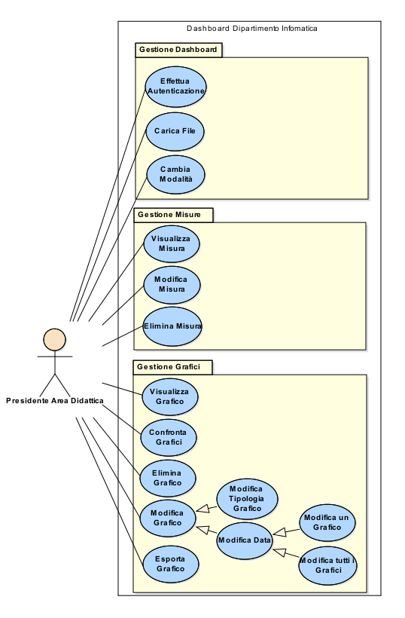

#### Gestione Dashboard

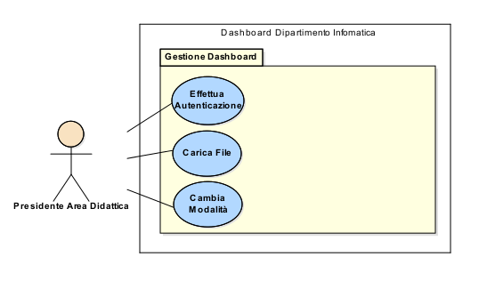

|  |  |
| --- | --- |
| **Nome** | UC_1 Effettua autenticazione |
| **Attore** | Presidente area didattica |
| **Condizione di Ingresso** | - |
| **Flusso degli Eventi** | 1. L’utente apre l’applicazione DDI. 2. DDI presenta un form in cui inserire - username, - password. 3. L’utente inserisce le sue credenziali. 4. DDI autentica l’utente e mostra la homepage. |
| **Condizione di Uscita** | 1. L’utente si è autenticato. 2. L’utente riceve un messaggio che segnala l’errore che si è verificato. |
| **Condizioni di Errore** | I dati immessi dall’utente sono errati. |
| **Requisiti di Qualità** | DDI autentica l’utente se e solo se le credenziali dell’utente risultano essere presenti nel sistema. |

|  |  |
| --- | --- |
| **Nome** | UC_2 Carica file |
| **Attore** | Presidente area didattica |
| **Condizione di Ingresso** | L’utente ha effettuato l’accesso a DDI. |
| **Flusso degli Eventi** | 1. L’utente apre la schermata per fare l’upload del file  che contiene i nuovi dati. 2. DDI presenta la schermata relativa all’upload dei file. 3. L’utente fa l’upload dei file. 4. DDI notifica l’avvenuto caricamento dei file. |
| **Condizione di Uscita** | 1. L’utente visualizza il messaggio di avvenuto caricamento. 2. L’utente visualizza il messaggio che notifica errore nel caricamento dei dati. |
| **Condizioni di Errore** | - |
| **Requisiti di Qualità** | DDI carica correttamente il file e integra i nuovi dati con quelli preesistenti. |

|  |  |
| --- | --- |
| **Nome** | UC_3 Cambia modalità |
| **Attore** | Presidente area didattica |
| **Condizione di Ingresso** | L’utente ha effettuato l’accesso a DDI. |
| **Flusso degli Eventi** | 1. L’utente richiede il cambio modalità da quello attuale a quello desiderato. 2. DDI presenta la schermata relativa alla nuova modalità impostata. |
| **Condizione di Uscita** | L’utente visualizza la dashboard nella modalità selezionata. |
| **Condizioni di Errore** | - |
| **Requisiti di Qualità** | DDI, da questo momento in poi, valuterà gli indicatori in funzione della nuova modalità scelta. |

#### Gestione Misure

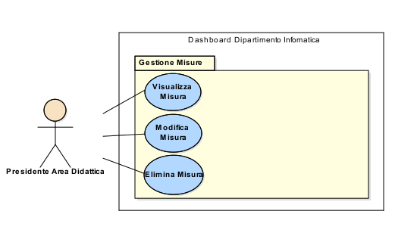

|  |  |
| --- | --- |
| **Nome** | UC_4 Visualizza misura |
| **Attore** | Presidente area didattica |
| **Condizione di Ingresso** | L’utente ha effettuato l’autenticazione |
| **Flusso degli Eventi** | 1. L’utente seleziona un indicatore e lo inserisce all’interno della work-area relativa alle misure. 2. DDI mostra i dati nella work-area delle misure relativa all’indicatore selezionato per l’anno accademico corrente. |
| **Condizione di Uscita** | 1. L’utente visualizza il valore puntuale relativo all’indicatore che ha selezionato. 2. L’utente ha ricevuto una spiegazione del motivo per cui non può visualizzare quel valore. |
| **Condizioni di Errore** | I dati richiesti non sono presenti. |
| **Requisiti di Qualità** | La misura visualizzata rappresenta correttamente i dati per il CdS corrente. |

|  |  |
| --- | --- |
| **Nome** | UC_5 Modifica misura |
| **Attore** | Presidente area didattica |
| **Condizione di Ingresso** | L’utente sta visualizzando una misura. |
| **Flusso degli Eventi** | 1. L’utente decide di modificare la data sulla quale è calcolata la misura. Seleziona l’icona relativa alla modifica della misura. 2. DDI presenta un form mediante il quale scegliere la data desiderata inserendo:   - mese,  - anno.   1. L’utente sceglie il mese e l’anno in funzione dei quali effettuare la valutazione. 2. DDI aggiorna la misura dell’indicatore per la data selezionata. |
| **Condizione di Uscita** | L’utente dispone della misura aggiornata. |
| **Condizioni di Errore** | - |
| **Requisiti di Qualità** | La misura verrà calcolata in funzione dei dati più recenti rispetto alla data inserita. |

|  |  |
| --- | --- |
| **Nome** | UC_6 Elimina misura |
| **Attore** | Presidente area didattica |
| **Condizione di Ingresso** | L’utente sta visualizzando una misura. |
| **Flusso degli Eventi** | 1. L’utente seleziona la funzione di elimina misura dalla misura che vuole eliminare. 2. DDI rimuove la misura dalla work-area relativa alle misure. |
| **Condizione di Uscita** | L’utente vede la work-area delle misure senza la misura eliminata. |
| **Condizioni di Errore** | - |
| **Requisiti di Qualità** | La misura viene correttamente eliminata dalla work-area delle misure. |

#### Gestione Grafici

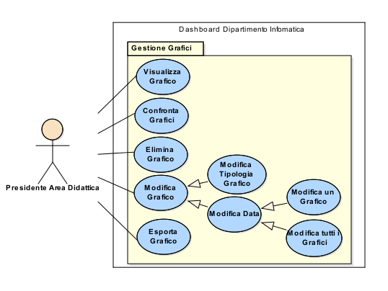

|  |  |
| --- | --- |
| **Nome** | UC_7 Visualizza grafico |
| **Attore** | Presidente dell’area didattica |
| **Condizione di Ingresso** | L’utente ha effettuato l’autenticazione. |
| **Flusso degli Eventi** | 1. L’utente aggiunge un’area per l’inserimento di un grafico tramite l’apposito tasto. 2. DDI mostra l’area dedicata al nuovo grafico. 3. L’utente seleziona l’indicatore e  lo associa all’area del grafico appena creata. 4. DDI risponde presentando il grafico per l’indicatore valutandolo nell’ultimo periodo di cui si ha disponibilità dei dati. |
| **Condizione di Uscita** | 1. L’ utente visualizza il grafico. 2. L’ utente visualizza un errore in caso di dati non presenti |
| **Condizioni di Errore** | I dati richiesti non sono presenti. |
| **Requisiti di Qualità** | Il grafico visualizzato rappresenta correttamente l’indicatore nell’intervallo temporale suggerito dal sistema. |

|  |  |
| --- | --- |
| **Nome** | UC_8 Confronta grafici |
| **Attore** | Presidente area didattica |
| **Condizione di Ingresso** | L’utente ha effettuato il login. |
| **Flusso degli Eventi** | 1. L’utente aggiunge un’area per l’inserimento di un grafico tramite l’apposito tasto. 2. DDI mostra l’area dedicata al nuovo grafico. 3. L’utente seleziona l’indicatore e  lo associa all’area del grafico appena creata. 4. DDI risponde presentando il grafico per l’indicatore valutandolo nell’ultimo periodo di cui si ha disponibilità dei dati. 5. L’utente aggiunge un’area per l’inserimento di un grafico tramite l’apposito tasto. 6. DDI mostra l’area dedicata al nuovo grafico. 7. L’utente seleziona l’indicatore e  lo associa all’area del grafico appena creata. 8. DDI risponde presentando il grafico per l’indicatore valutandolo nell’ultimo periodo di cui si ha disponibilità dei dati. |
| **Condizione di Uscita** | L’utente può visualizzare due grafici affiancati e può confrontare i risultati degli indicatori selezionati. |
| **Condizioni di Errore** | - |
| **Requisiti di Qualità** | I grafici visualizzati rappresentano correttamente gli indicatori nell’ intervallo temporale suggerito dal sistema. |

|  |  |
| --- | --- |
| **Nome** | UC_9 Modifica un grafico |
| **Attore** | Presidente area didattica |
| **Condizione di Ingresso** | L’utente sta visualizzando un grafico |
| **Flusso degli Eventi** | 1. L’utente clicca sul tasto di modifica per cambiare il periodo in funzione del quale valutare l’indicatore attraverso un il grafico. 2. DDIpresenta un form in cui chiede la scelta del periodo di tempo desiderato: - mese di partenza - anno di partenza - mese di fine - anno di fine. 3. L’utente sceglie gli estremi del periodo di tempo in cui valutare l’indicatore, inserendo i dati richiesti. 4. DDI aggiorna il grafico modificando il periodo in funzione del quale vengono prelevati i dati. |
| **Condizione di Uscita** | L’utente può visualizzare il grafico con la modifica apportata. |
| **Condizioni di Errore** | - |
| **Requisiti di Qualità** | DDI apporta le modifiche al grafico prelevando dati negli estremi inseriti dall’utente. |

|  |  |
| --- | --- |
| **Nome** | UC_10 Modifica tutti i grafici |
| **Attore** | Presidente area didattica |
| **Condizione di Ingresso** | L’utente sta visualizzando una serie di grafici. |
| **Flusso degli Eventi** | 1. L’utente clicca sul tasto di modifica per cambiare le date riguardanti i grafici presenti nella work area dei grafici. 2. DDIpresenta un form in cui chiede la scelta del periodo di tempo desiderato: - mese di partenza - anno di partenza - mese di fine - anno di fine. 3. L’utente sceglie gli estremi del periodo del quale visualizzare i dati, selezionando mese e anno che fungono da estremi per l’intervallo.    * + 1. DDI aggiorna il grafico modificando il periodo in funzione del quale vengono prelevati i dati. |
| **Condizione di Uscita** | L’utente può visualizzare i grafici con le modifiche apportate |
| **Condizioni di Errore** | - |
| **Requisiti di Qualità** | DDI apporta le modifiche a tutti i grafici prelevando dati negli estremi inseriti dall’utente. |

|  |  |
| --- | --- |
| **Nome** | UC_11 Modifica tipologia grafico |
| **Attore** | Presidente dell’area didattica |
| **Condizione di Ingresso** | L’utente sta visualizzando un grafico |
| **Flusso degli Eventi** | 1. L’utente sta visualizzando un tipo di grafico relativo ad un indicatore e decide di cambiare il tipo di grafico per la visualizzazione di quell’indicatore, quindi clicca sul tasto di modifica riguardante quel grafico. 2. DDI mostra le varie operazioni disponibili per quel grafico e i vari tipi di grafici utilizzabili. 3. L’utente clicca su un altro tipo di grafico presente tra le opzioni. 4. DDI aggiorna il grafico mostrando l’indicatore visualizzato sul nuovo tipo di grafico scelto dall’utente. |
| **Condizione di Uscita** | L’utente visualizza il grafico con la nuova visualizzazione grafica. |
| **Condizioni di Errore** | - |
| **Requisiti di Qualità** | Viene aggiornato il tipo di grafico mantenendo l’indicatore precedentemente impostato. |

|  |  |
| --- | --- |
| **Nome** | UC_12 Esporta Grafico |
| **Attore** | Presidente dell’area didattica |
| **Condizione di Ingresso** | L’ utente sta visualizzando un grafico |
| **Flusso degli Eventi** | 1. L’utente sta visualizzando un grafico riguardante un indicatore e decide di esportarlo, quindi clicca sul tasto di esportazione riguardante quel grafico. 2. DDI mostra la schermata di esportazione con le varie modalità di esportazione. 3. L’utente seleziona la modalità di esportazione sotto forma di immagine. 4. DDI esporta il grafico. |
| **Condizione di Uscita** | L’utente dispone del grafico salvato. |
| **Condizioni di Errore** | - |
| **Requisiti di Qualità** | DDI esporta il grafico secondo il formato richiesto dell’utente |

|  |  |
| --- | --- |
| **Nome** | UC_13 Elimina grafico |
| **Attore** | Presidente dell’area didattica |
| **Condizione di Ingresso** | L’utente sta visualizzando un grafico. |
| **Flusso degli Eventi** | 1. L’utente sta visualizzando un grafico all’interno della work-area dei grafici e decide di eliminarlo, quindi clicca il tasto di eliminazione del grafico. 2. DDI elimina il grafico dalla work-area lasciando libero lo spazio occupato dal grafico appena eliminato. |
| **Condizione di Uscita** | L’utente visualizza la DDI senza grafico, correttamente cancellato. |
| **Condizioni di Errore** | - |
| **Requisiti di Qualità** | Il grafico viene cancellato correttamente dalla work area dei grafici. |

* + 1. ***Modello ad oggetti***

*Tabella riassuntiva di tutti gli oggetti*

|  |  |  |
| --- | --- | --- |
| Nome oggetto | Tipologia | Descrizione |
| ListaIndicatori | Entity | Rappresenta un insieme di indicatori |
| Indicatore | Entity | Rappresenta un singolo indicatore |
| Misura | Entity | Rappresenta informazioni relative a un indicatore |
| Grafico | Entity | Rappresenta informazioni grafiche relative a un intervallo di tempo di un indicatore |
| visualizzaMisuraControl | Control | Gestisce la visualizzazione di una misura |
| eliminaMisuraControl | Control | Gestisce la cancellazione di una misura |
| modificaMisuraControl | Control | Gestisce la modifica di una misura |
| visualizzaGraficoControl | Control | Gestisce la visualizzazione di un grafico |
| modificaDateGraficoControl | Control | Gestisce la modifica delle date di un grafico |
| modificaDateTuttiGraficiControl | Control | Gestisce la modifica delle date di tutti i grafici |
| modificaTipoGraficoControl | Control | Gestisce la modifica del tipo di un grafico |
| esportaGraficoControl | Control | Gestisce l’esportazione di un grafico |
| eliminaGraficoControl | Control | Gestisce la cancellazione di un grafico |
| confrontaGraficiControl | Control | Gestisce il confronto tra più grafici |
| aggiornaDatiControl | Control | Gestisce il caricamento dei dati aggiornati |
| autenticazioneControl | Control | Gestisce l’autenticazione del presidente dell’area didattica alla dashboard |
| cambioModalitàControl | Control | Gestisce il cambio di modalità tra triennale e magistrale |
| autenticazioneForm | Boundary | Form che consente l’autenticazione del presidente dell’area didattica |
| aggiornamentoDatiForm | Boundary | Form che consente il caricamento del file con i dati aggiornati |
| cambioModalitàRequest | Boundary | Request che consente il cambio di modalità tra triennale e magistrale |
| modificaDateLocaleForm | Boundary | Form che consente la modifica delle date relative ad un grafico |
| modificaDateGlobaleForm | Boundary | Form che consente la modifica delle date relative a tutti i grafici |
| visualizzaGraficoRequest | Boundary | Request che consente di visualizzare un grafico |
| modificaTipoGraficoForm | Boundary | Form che consente di modificare il tipo di grafico e le date del grafico |
| eliminaGraficoRequest | Boundary | Request che consente di eliminare un grafico |
| modificaMisuraForm | Boundary | Form che consente di modificare la data della misura |
| eliminaMisuraRequest | Boundary | Request che consente di eliminare una misura |
| visualizzaMisuraRequest | Boundary | Request che consente di visualizzare una misura |
| esportaGraficoForm | Boundary | Form che consente di esportare un grafico |

*Diagrammi delle relazioni tra gli oggetti*

Effettua Autenticazione

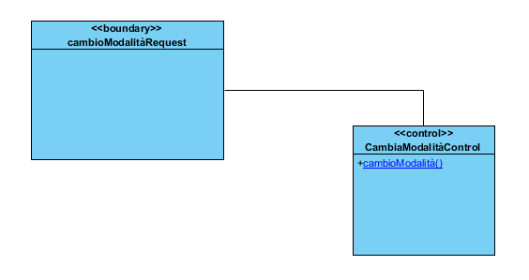

Carica file

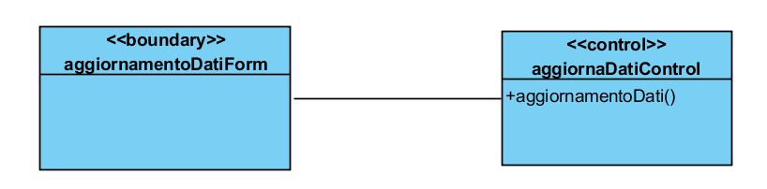

Cambia modalità

**

Visualizza Misura

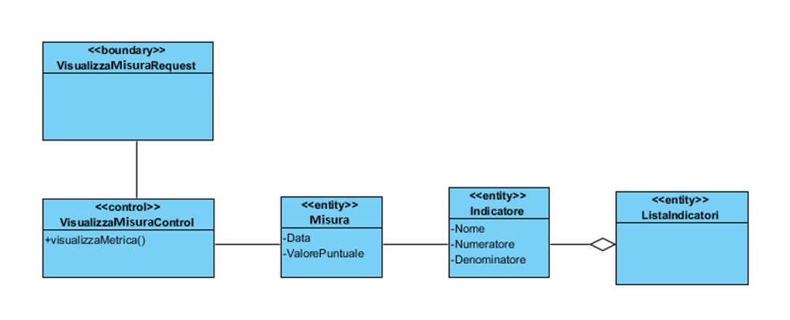

Modifica Misura

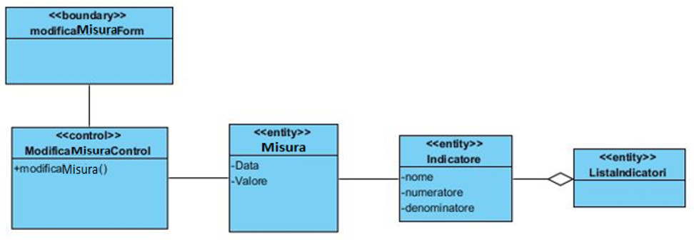

Elimina misura

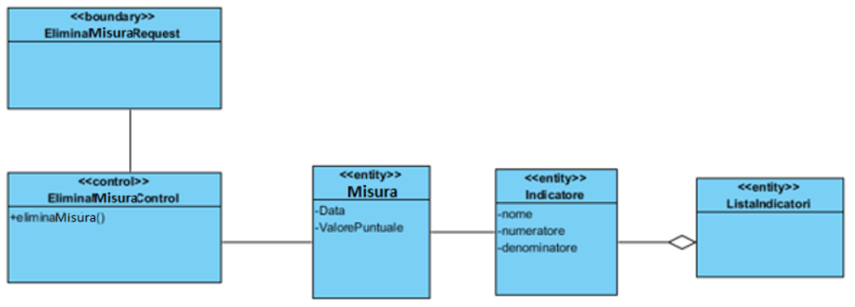

Visualizza grafico

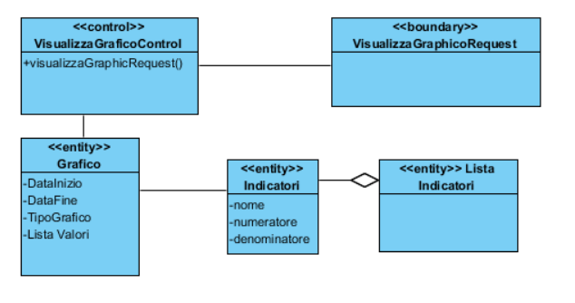

Confronta grafici

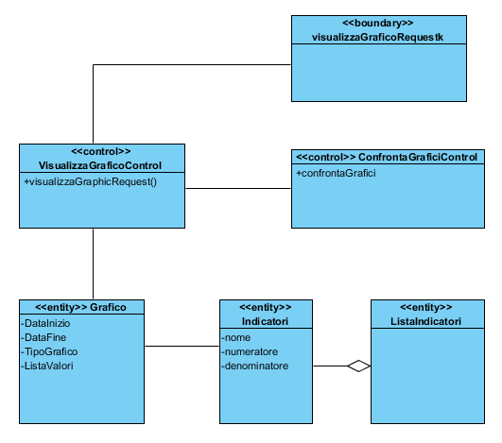

Modifica un grafico

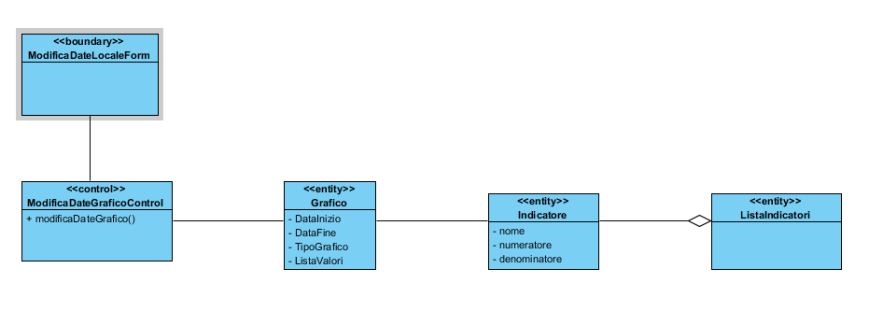

Modifica tutti i grafici

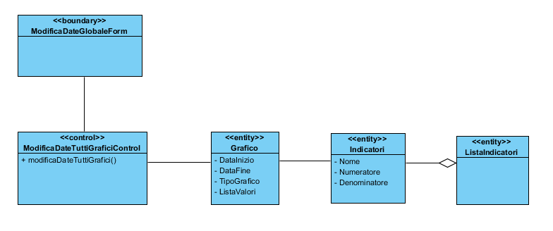

Modifica Tipologia grafico

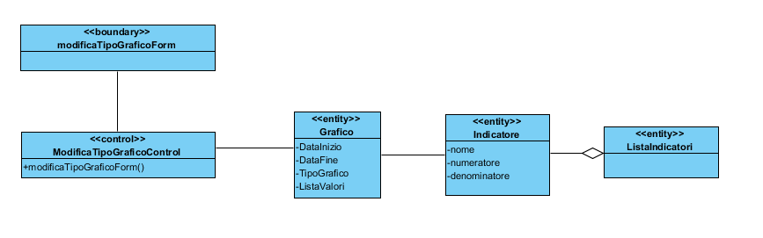

Esporta grafico

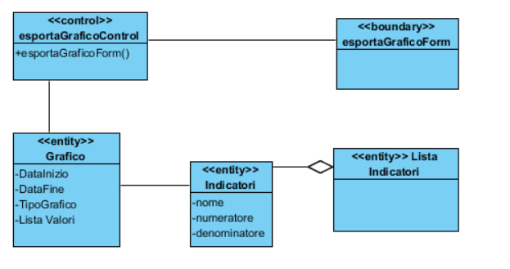

Elimina grafico

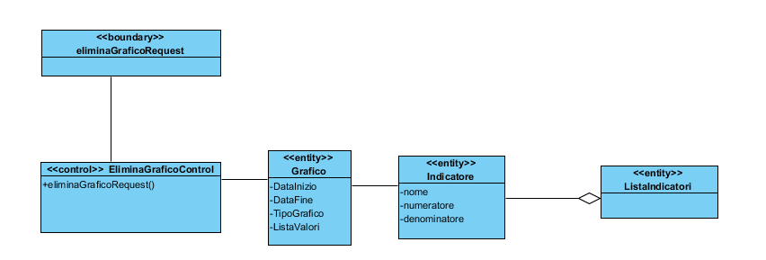

### Modelli dinamici

*Carica file*

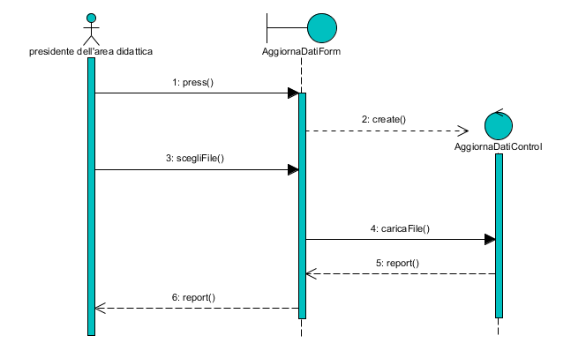

*Modifica misura*

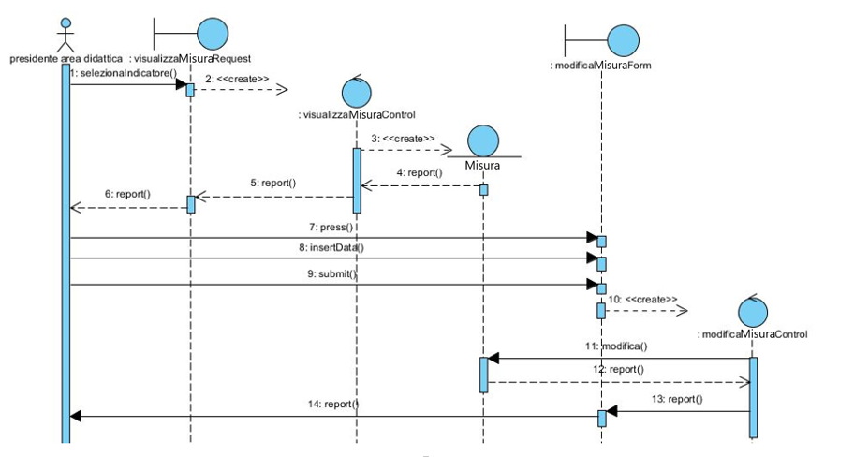

*Confronta grafici*

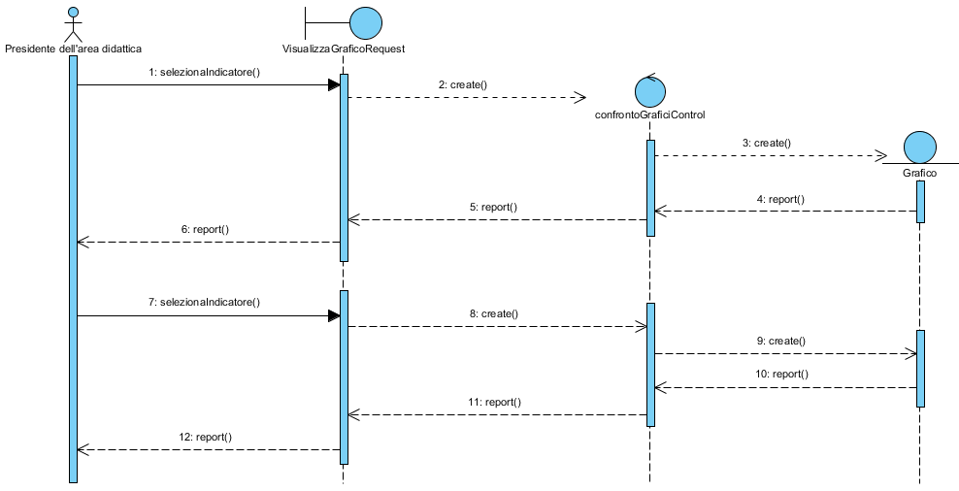

*Modifica un grafico*

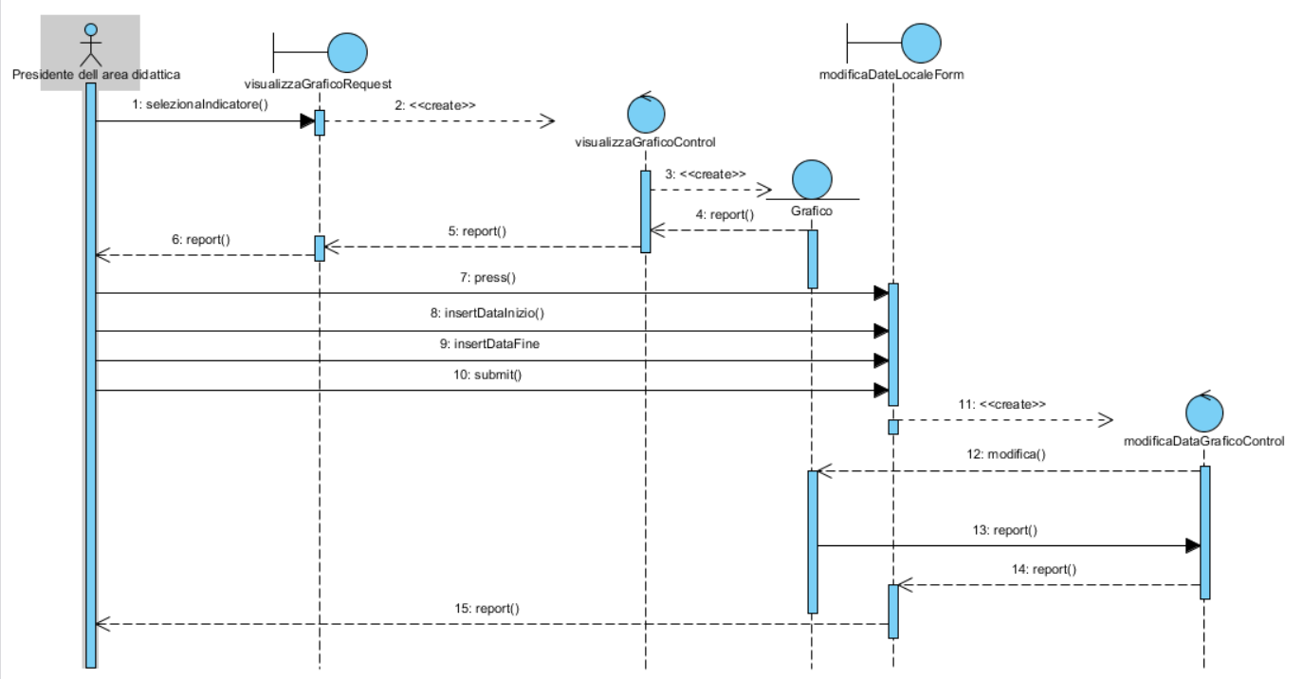

*Modifica tipologia di un grafico*

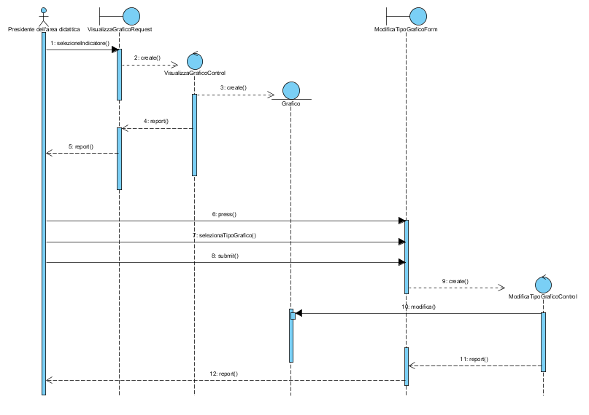

*Esporta grafico*

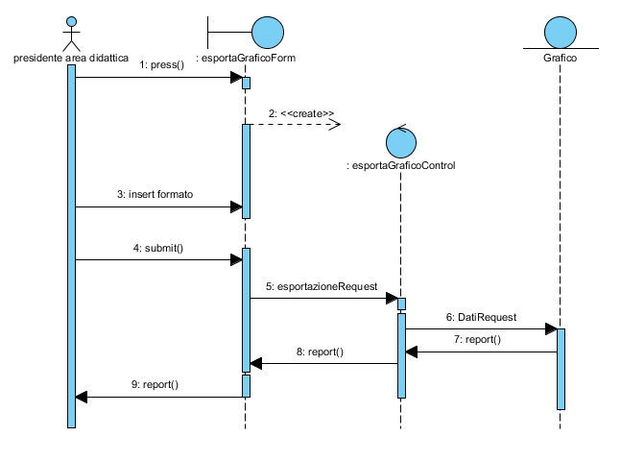

### Interfaccia utente e mock-up

I mock up contrassegnati dagli identificativi da 1 a 13 corrispondono ai requisiti.

Quelli successivi rappresentano delle schermate associate a funzionalità di servizio o che ogni sistema deve erogare come il logout, modifica impostazioni account,…

#### MU_1 Effettua autenticazione

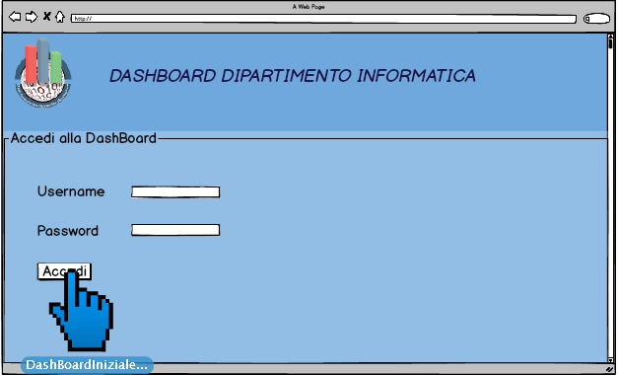

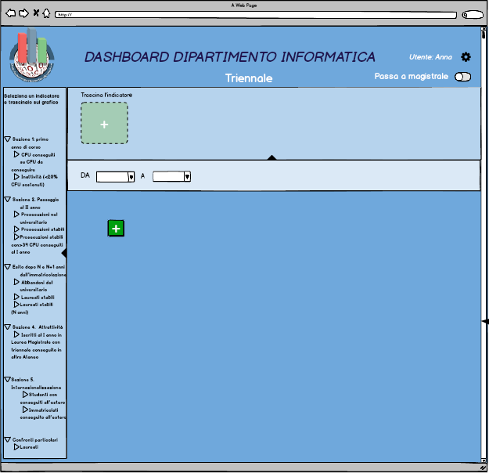

#### MU_2 Carica file

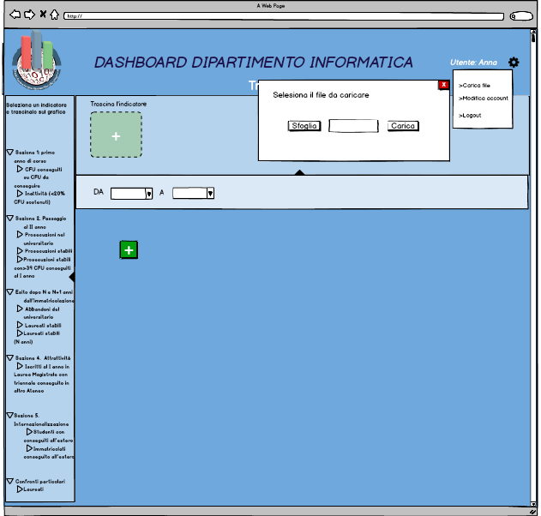

#### MU_3 Cambio modalità

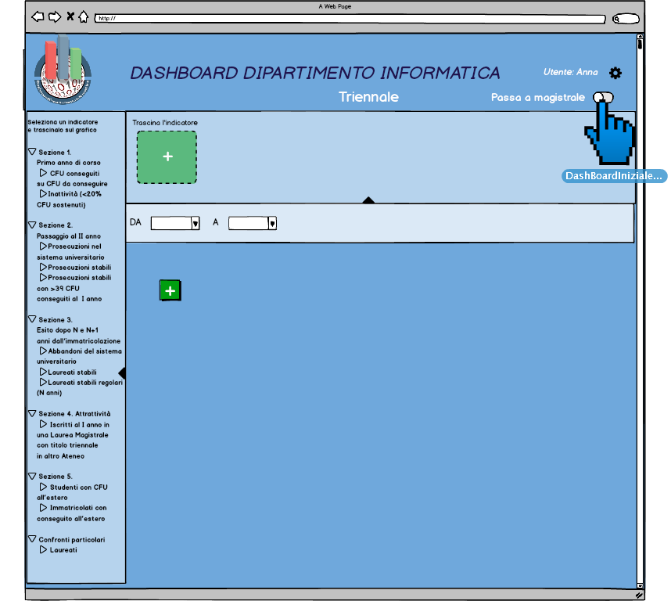

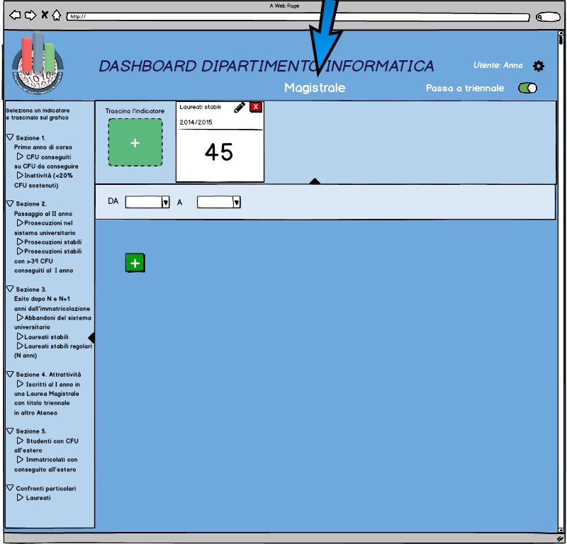

#### MU_4 Visualizza misura

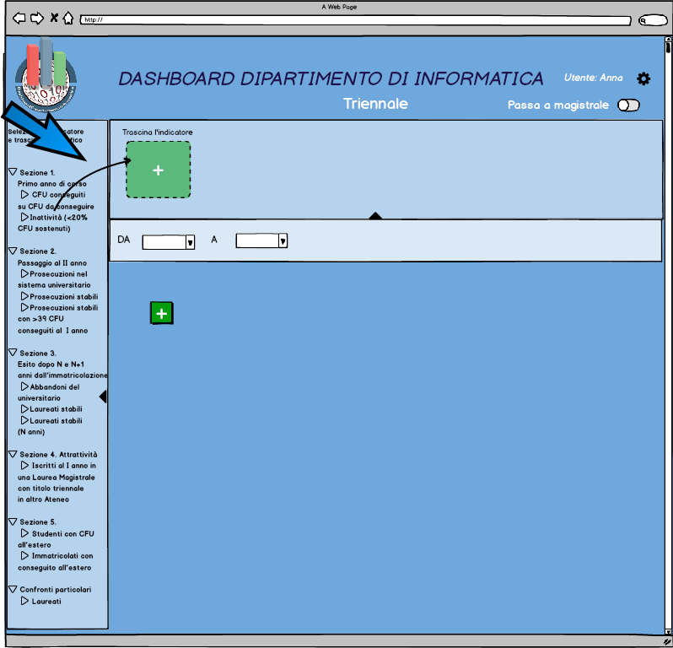

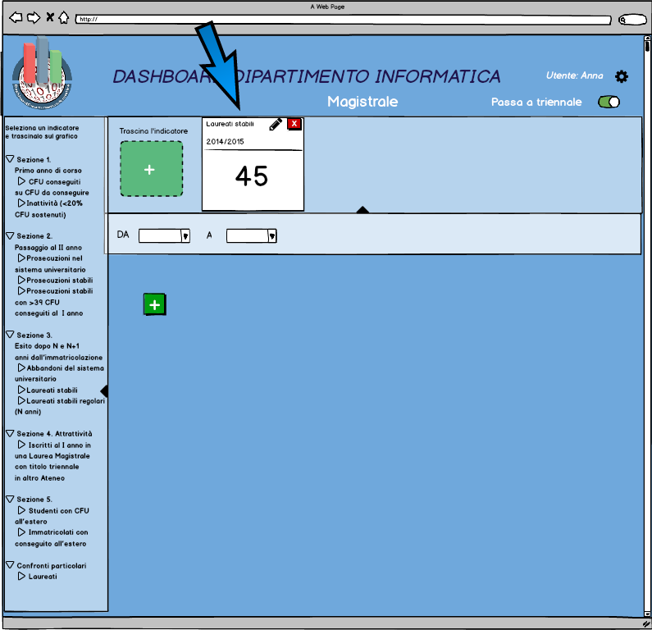

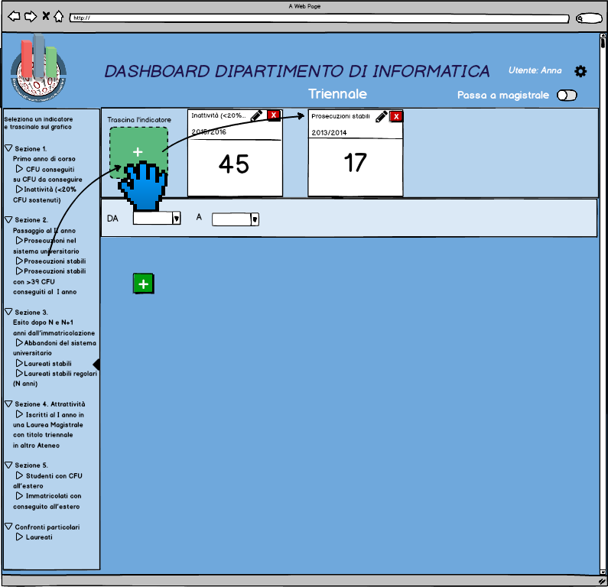

#### MU_5 Modifica misura

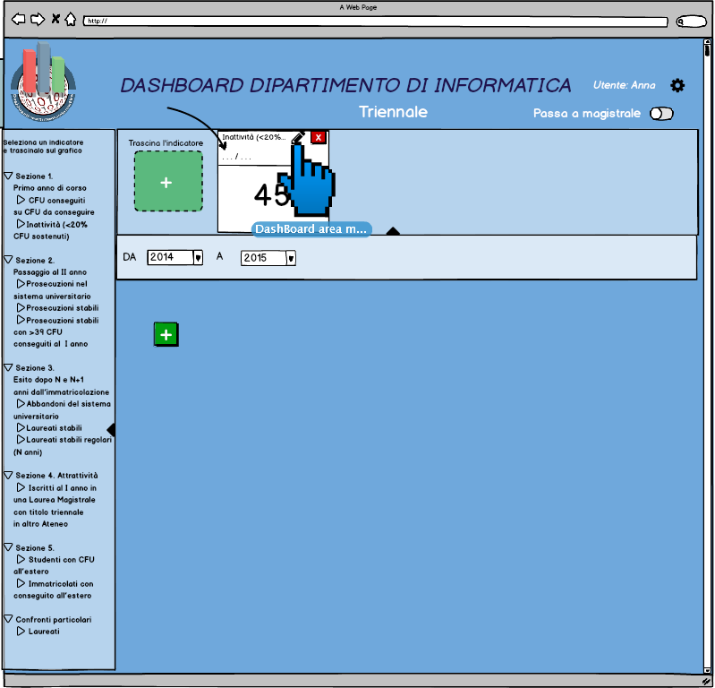

#### MU_6 Elimina misura

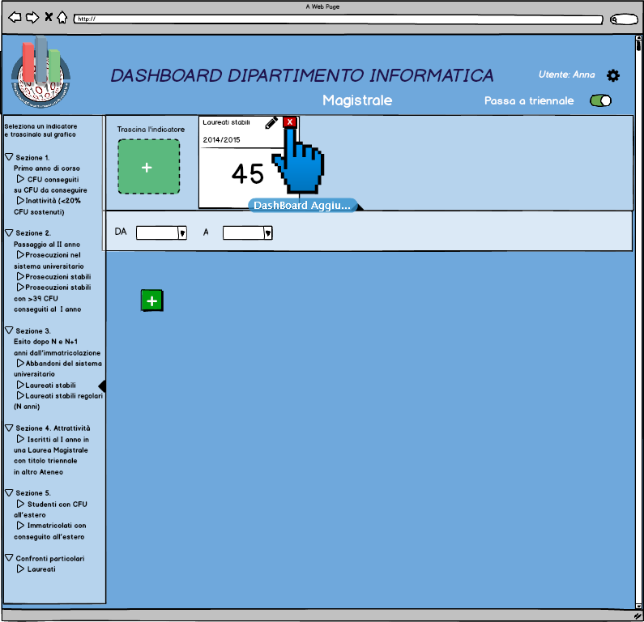

#### MU_7 Visualizza grafico

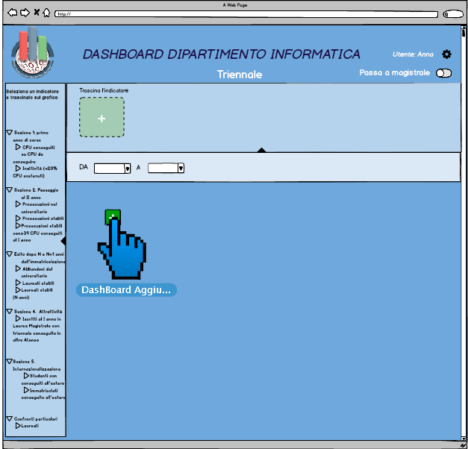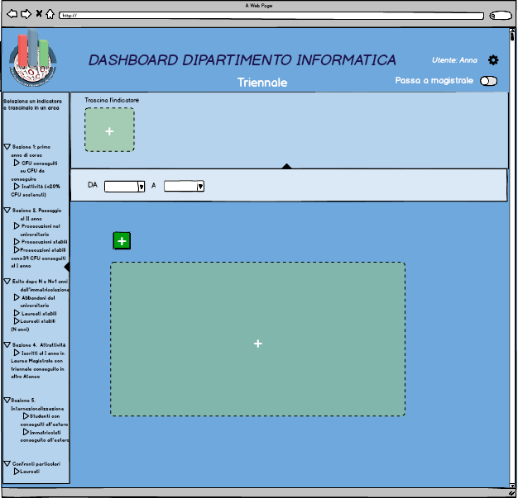

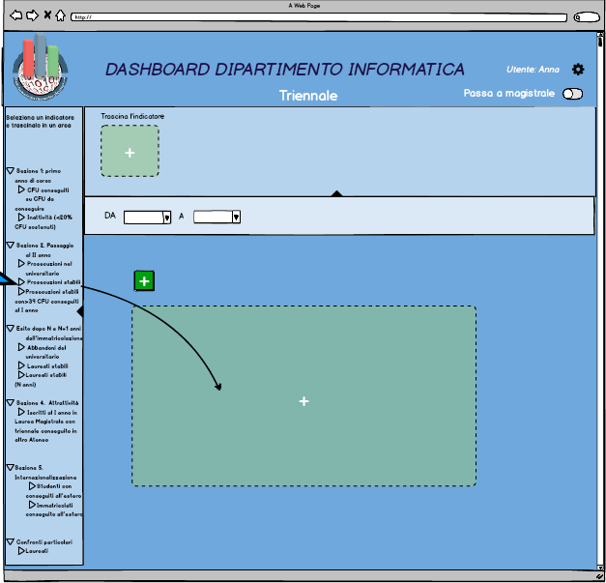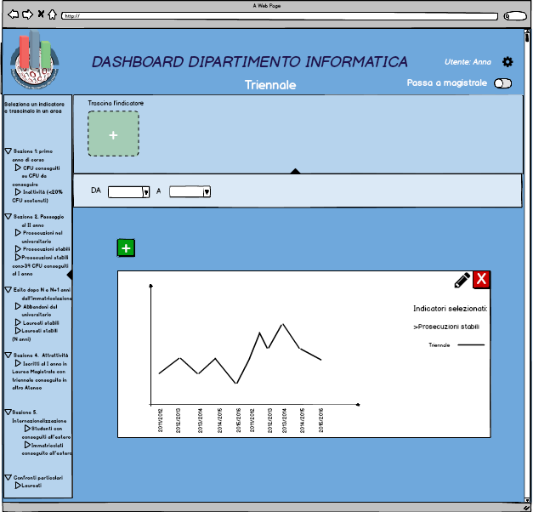

#### MU_8 Confronta grafici

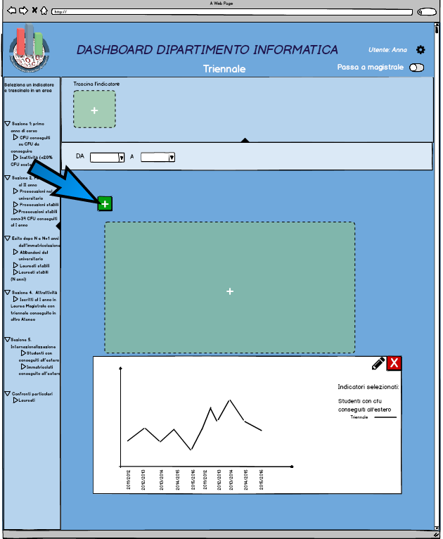

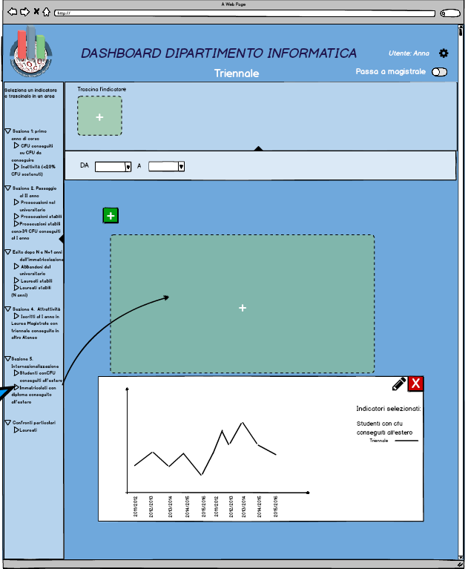

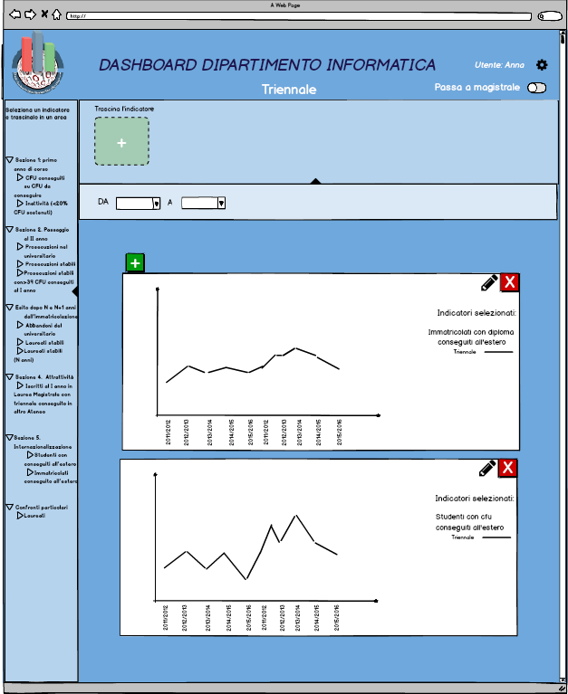

#### MU_9 Modifica un grafico

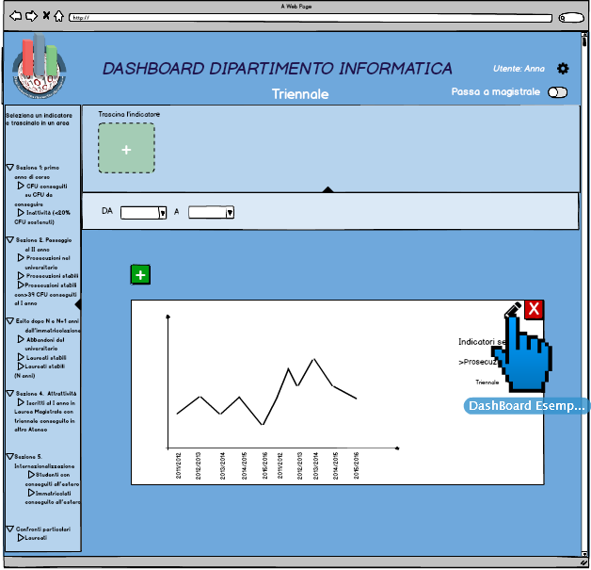

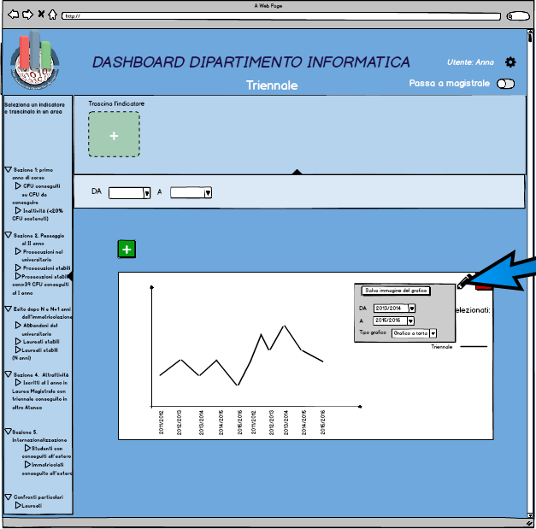

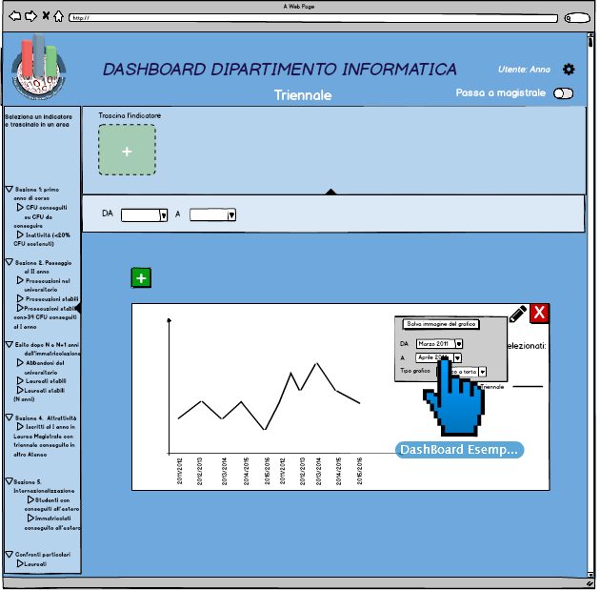

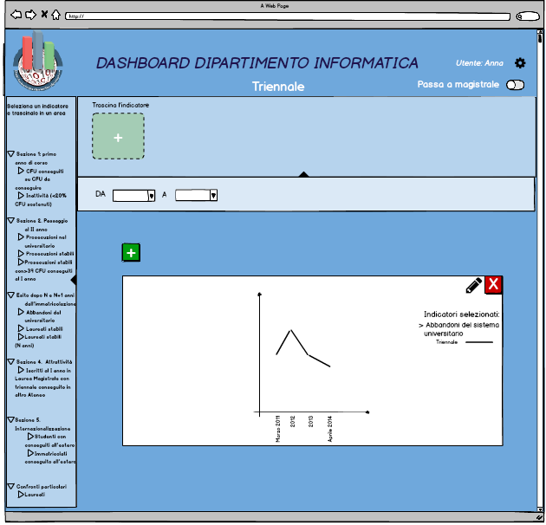

#### MU_10 Modifica tutti i grafici

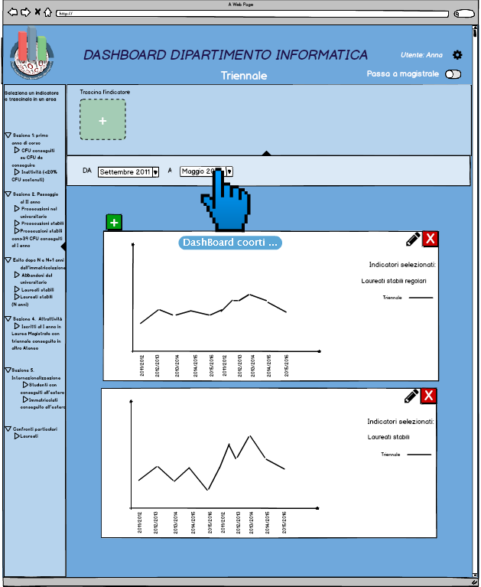

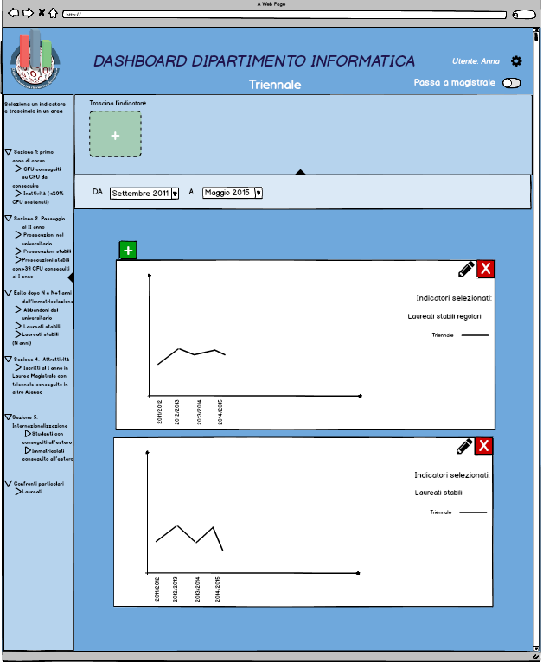

#### *MU_11 Modifica tipologia grafico*

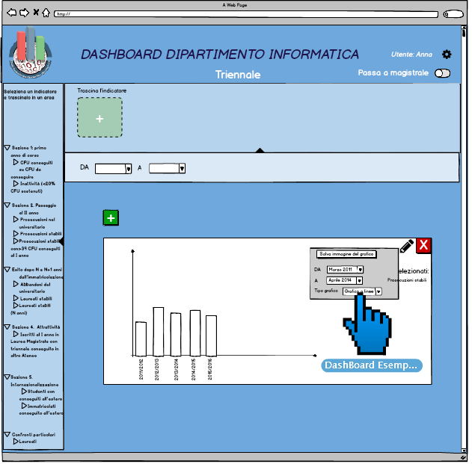

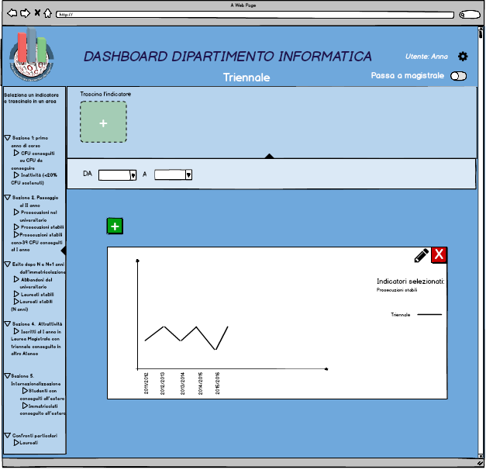

#### MU_12 Esporta grafico

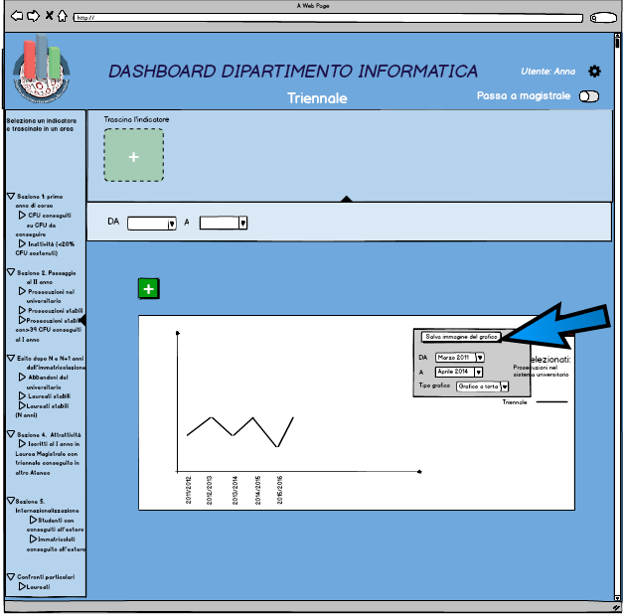

#### *MU_13 Elimina grafico*

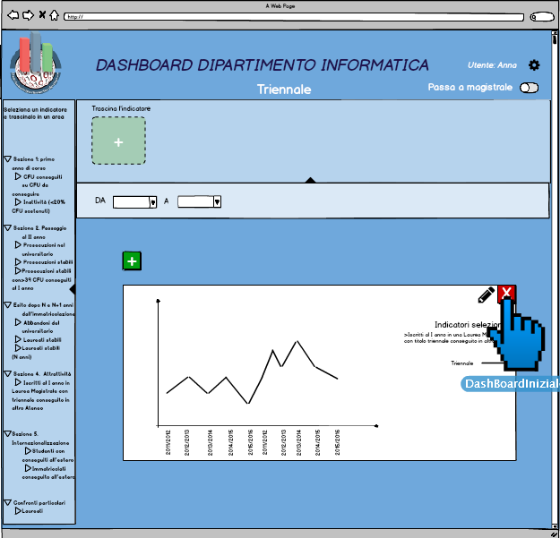

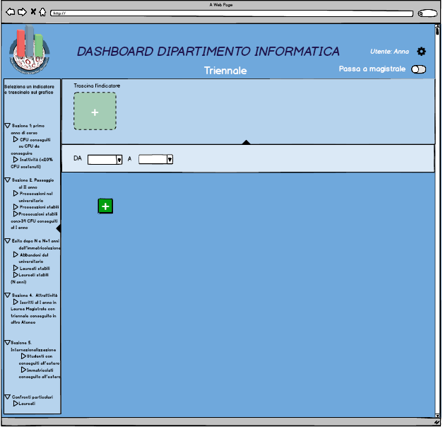

#### MU_14 Modifica impostazioni account utente

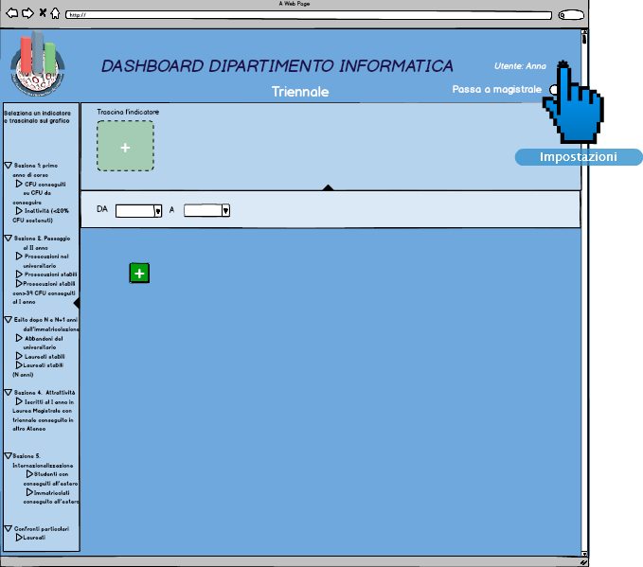

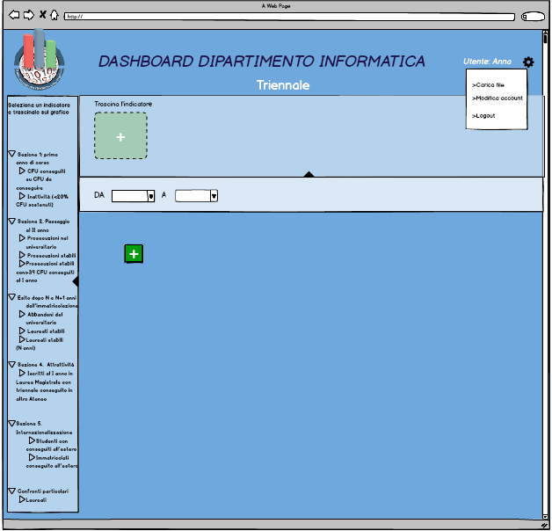

#### MU_15 Logout

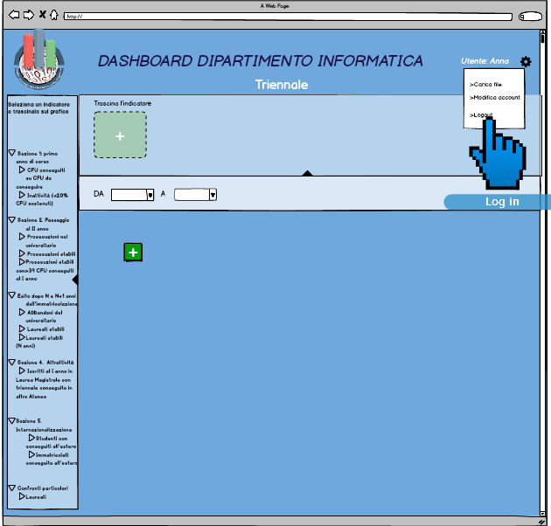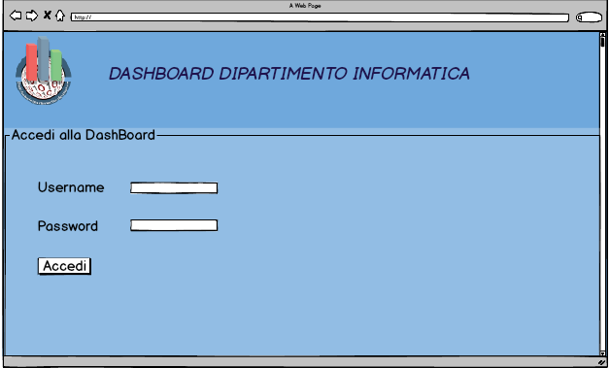

#### MU_16 Riduci barra delle misure e della barra degli indicatori

